**Министерство образования и науки Российской Федерации  
Федеральное государственное бюджетное образовательное учреждение  
высшего профессионального образования  
«Московский государственный технический университет имени Н.Э. Баумана»  
(МГТУ им. Н.Э. Баумана)**

|  |  |
| --- | --- |
| **ФАКУЛЬТЕТ** | **«Информатики и систем управления»** |
| **BEКАФЕДРА** | **ИУ5-13** |

**ОТЧЕТ**

***Домашней работе***

ПО ДИСЦИПЛИНЕ:«Основы программирования»

Студент Гаврилов Л.Я.

(Группа) (Подпись, дата) (И.О. Фамилия)

Проверил Козлов А.Д.

(Подпись, дата) (И.О. Фамилия)

*2018  г.*

# Задания на лабораторную работу

## Задание 1

Слова текста из малых латинских букв записаны не менее чем через один пробел; текст оканчивается точкой. **БЕЗ ИСПОЛЬЗОВАНИЯ конструкции STRING**:  
а) написать программу ввода такого текста с клавиатуры;  
б) напечатать все слова, отличающиеся от последнего слова предложения, перед печатью оставив в слове только **первые вхождения каждой буквы**.

# Описание разработанных программ

## Задание 1

### Пример выполнения программы

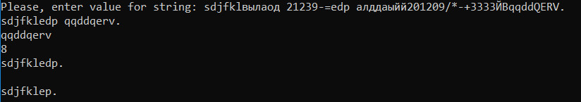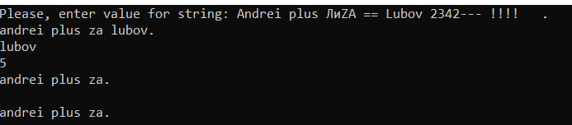

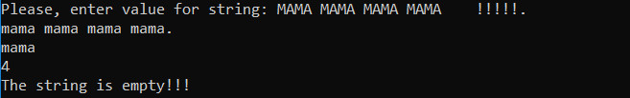

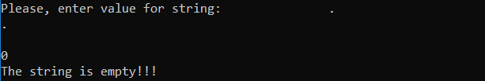

### Текст программы

// HomeWork.cpp : Этот файл содержит функцию "main". Здесь начинается и заканчивается выполнение программы.

//

#include "pch.h"

#include <iostream>

#include <cstdlib>

using namespace std;

int getSize(unsigned char* arr) {

int size = 0;

for (int i = 0; arr[i] != '\0'; i++) {

size++;

}

return size;

}

void showArr(unsigned char* arr) {

for (int j = 0; arr[j] != '\0'; j++) {

cout << arr[j];

}

cout << endl;

}

unsigned char* getLastWord(unsigned char* arr) {

int i, j = 0;

unsigned char* word = new unsigned char[80];

bool flag = false;

int size = getSize(arr);

for (i = size - 2; i >= 0; i--) {

if (arr[i] == ' ') {

break;

}

else

{

for (int k = j; k >= 0; k--) {

word[k] = word[k - 1];

}

word[0] = arr[i];

j++;

}

}

word[j] = '\0';

return word;

}

unsigned char* withoutLastWord(unsigned char* arr, unsigned char* lastWord) {

int sizeWord = 0, sizeNewArr = 0;

unsigned char* word = new unsigned char[80];

unsigned char* newArr = new unsigned char[80];

bool flag = false;

int size = getSize(arr);

int sizeOfLastWord = getSize(lastWord);

for (int i = 0; i < size; i++) {

if ((arr[i] == ' ') || (arr[i] == '.')) {

word[sizeWord + 1] = '\0';

if (sizeWord == sizeOfLastWord) {

for (int ii = 0; ii < sizeWord; ii++) {

if (word[ii] == lastWord[ii]) {

flag = true;

}

else {

flag = false;

break;

}

}

if (flag == false) {

if (sizeNewArr > 0) {

newArr[sizeNewArr] = ' ';

sizeNewArr++;

}

for (int ii = 0; ii < sizeWord; ii++) {

newArr[sizeNewArr] = word[ii];

sizeNewArr++;

}

}

}

else { //Сюда заходим, если временное слово не равно последнему

if (sizeNewArr > 0) { //Если слово не первое, то перед ним пишем пробел

newArr[sizeNewArr] = ' ';

sizeNewArr++;

}

for (int ii = 0; ii < sizeWord; ii++) { //Записывыем в новый массив прочитанное слово

newArr[sizeNewArr] = word[ii];

sizeNewArr++; //Размер массива, теперь равен размеру слов и пробелов

}

}

sizeWord = 0;

}

else

{

word[sizeWord] = arr[i]; //Временно, поэлементно записываем слова в массив word

sizeWord++; //Размер временного слова

}

}

newArr[sizeNewArr] = '.';

sizeNewArr++;

newArr[sizeNewArr] = '\0';

return newArr;

}

unsigned char* withoutDoubleLetters(unsigned char* arr) {

int j = 0, sizeNewArr = 0;

unsigned char* word = new unsigned char[40];

unsigned char* newArr = new unsigned char[40];

bool flag = false;

int size = getSize(arr);

for (int i = 0; i < size; i++) {

flag = false;

if (arr[i] == ' ') {

for (int ii = 0; word[ii] != '\0'; ii++) {

newArr[sizeNewArr] = word[ii];

sizeNewArr++;

}

j = 0;

newArr[sizeNewArr] = ' ';

sizeNewArr++;

newArr[sizeNewArr] = '\0';

}

else if (arr[i] == '.') {

cout << endl;

for (int ii = 0; word[ii] != '\0'; ii++) {

newArr[sizeNewArr] = word[ii];

sizeNewArr++;

}

j = 0;

newArr[sizeNewArr] = '.';

sizeNewArr++;

newArr[sizeNewArr] = '\0';

}

else

{

if (j > 0) {

for (int ii = 0; word[ii] != '\0'; ii++) {

if (word[ii] == arr[i]) {

flag = true;

break;

}

}

}

if (flag == false) {

word[j] = arr[i];

j++;

word[j] = '\0';

}

}

}

return newArr;

}

int main()

{

unsigned char* arr = new unsigned char[240];

char a = 's';

cout << "Please, enter value for string: ";

bool flag = false;

int i = 0;

while (cin.get(a)) {

if ((a == ' ') && (flag == true))

{

flag = false;

arr[i] = ' ';

i++;

}

else if ((a == ' ') && (flag == false)) {

continue;

}

else if ((int(a) > 96) && (int(a) < 123))

{

flag = true;

arr[i] = a;

i++;

}

else if ((int(a) > 64) && (int(a) < 91))

{

flag = true;

arr[i] = int(a) + 32;

i++;

}

else {

if (a == '.') {

if (flag == false) {

if (i > 0) {

i--;

}

}

arr[i] = a;

i++;

break;

}

else if (flag == true)

{

flag = false;

}

}

}

arr[i] = '\0'; //Символ окончания строки

showArr(arr); //Показывает введённый текст - массив arr

unsigned char* lastWord = new unsigned char[80];

lastWord = getLastWord(arr); //Получает последнее слово текста и записывает в массив lastWord

showArr(lastWord); //Показывает последнее слово

cout << getSize(lastWord) << endl; //Возвращаем размер массива

if (getSize(withoutLastWord(arr, lastWord)) > 1) {

arr = withoutLastWord(arr, lastWord); //Возвращает массив без последнего слова

showArr(arr);

arr = withoutDoubleLetters(arr);

showArr(arr);

}

else

{

cout << "The string is empty!!!";

}

return 0;

}